|  |
| --- |
| Univerzitet u Novom Sadu  Fakultet tehničkih nauka  Novi Sad  Departman za računarstvo i automatiku  Odsek za računarsku tehniku i računarske komunikacije  **Pametna garaža**  **Predmet: Bežične mreže – Internet of things**  Autori: Mentor:  Nikola Jakšić – RA240/2020 Miloš Pilipović  Vladan Savić – RA127/2020  Veljko Bogdanović – RA203/2020  **Novi Sad, mart, 2023.** |
|  |

**Sadržaj:**

1. Uvod...................,.....................................................................................3
2. Komponente korištene u radu...................................................................4
3. Princip rada...............................................................................................5
4. Korisnicka aplikacija................................................................................6

5. MQTT Protokol........................................................................................7

1. **Uvod**

Razvijanjem automobilske industrije u poslednjih nekoliko decenija, automobili su postali pristupačniji svim klasam stanovništa, samim tim povećao se i broj automobila po glavi stanovnika. Porastom broja automobila na ulicama javila se i potreba za većim brojem parking mesta.

Osnovna ideja projekta ***pameta garaža*** je automatizacija parking prostora. Suština sistema je da korisnicima olakša traženje parking mesta, time što bi, uz pomoć aplikacije, obaveštavala korisnika o zauzetosti garaže, poziciji slobodnih mesta kao i zamenila mnoge druge funkcije koje bi korisnik morao da izvrši manuelno .

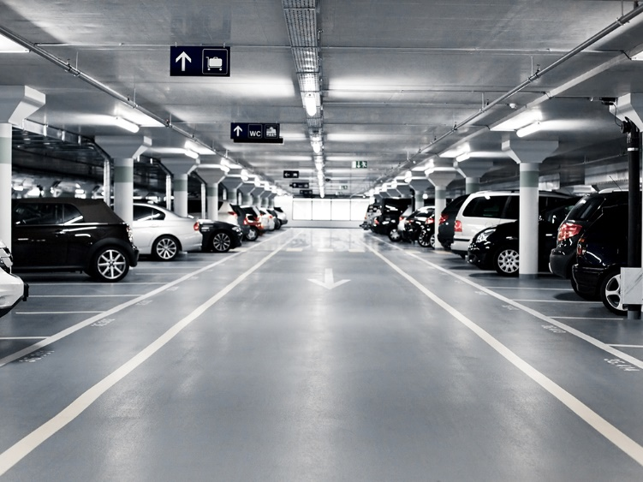

1. **Komponente korištene u radu**

**Hardver:**

* Raspberry Pi
* Arduino UNO
* RFID senzor - koristi se za skeniranje koda koji korisnik dobija prilikom rezervacije mesta .
* IR senzori - koriste se za detekciju prisustva autombila na parking mestu.
* Kamera – pomoću koje prepoznjemo tablice automobila i na osnovu njih dozvoljavamo ili ne dozvoljavamo ulazak na parking mesto.
* DC motor – za dizanje rampe na ulazu u garažu.
* Crveni LED – pali se ukoliko vozilo koje je parkirano nije rezervisalo parking mesto.
* LCD ekran – na njemu se ispisuje broj slobodnih mesta na parkingu.
* DC motori – za spuštanje parking barijere.

**Softver:**

* Raspbian OS
* Thingspeak public cloud
* C++
* MQTT broker

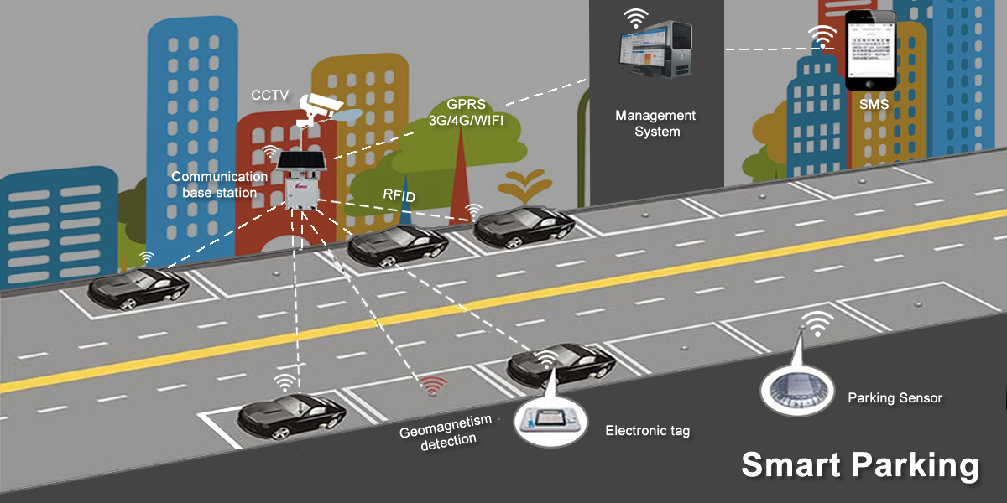

1. **Princip rada**

Pre svega potrebno je rezervisati parking mesto putem aplikacije, koja nam prilikom rezervacije dodeljuje tag za ulazak i broj parking mesta koje smo rezervisali. Mi zauzvrat aplikaciji šaljemo naš broj tablica, koji ćemo kasnije koristiti za detekciju putem kamere.

Na samom ulazu u garažu nalazi se RFID sensor koji će očitavati bar kod zalepljen na automobilu, koji je korisnik dobio prilikom rezervacije mesta preko aplikacije. Zatim će DC motor podići rampu kako bi automobil mogao da uđe u garažu. Takođe na ulazu će biti i LCD ekran koji će prikazivati broj slobodnih mesta na parkingu, odnosno ispisivati poruku “Parking pun“ u koliko je parking skroz popunjen, poruku “Nevazeci tag“ u koliko je bar kod nevažeći.

Na svakom parking mestu nalaze se kamera, IR senzor, barijera i crvena LED dioda. Zadatak kamere je da prepozna tablice sa prednje strane auta i da, ako je parking mesto rezervisano za te tablice, javi DC motoru da spusti barijeru i dozvoli da se auto parkira. U slučaju da parking mesto nije rezervisano za te tablice pali se crvena LED dioda koja simulira alarm. Zadatak IR senzora je da prepozna da li je auto parkiran i da javi DC motoru da podigne barijeru kada vozilo napusti parking mesto, takođe pomoću ovih senzora znamo ukupan broj slobodnih i zauzetih mesta koji se prikazuje na LCD ekranu na samom ulazu u garažu.

**4.Korisnička aplikacija**

Korisnička aplikacija je zamišljena da bude Android tipa. Korisnik u komunikaciji sa softverom zakazuje neko od slobodnih parking mesta koja su mu prikazana u aplikaciji, dobija tag za ulaz, a za uzvrat šalje registarsku oznaku tablica pomoću koje će mu biti dozvoljeno da stane na rezervisano parking mesto.

Korisnička aplikacija će biti implementira u okviru Android Studija.

Alternativa tome jeste implementacija konzolne aplikacije koja će slati komande I ispisivati poruke u okviru terminala.



**5.MQTT Protokol**

MQTT (Message Queuing Telemetry Transport) protokol je jednostavan protokol baziran na sistemu pretplate i objave, koji je namenjen prenosu kratkih poruka. U pitanju je protokol aplikativnog sloja, koji koristi TCP/IP stek.

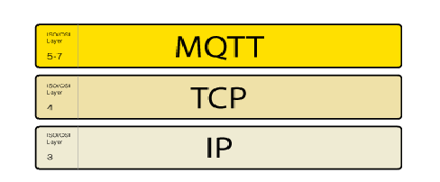

U našem slučaju MQTT nam omogućuje komunikaciju između snezora i aktuatora. Oni komuniciraju na određene **teme** mehanizmom **pretplate** i **objave** (publish-subscribe). Uređaj koji šalje objavljuje poruku na određenu temu. Uređaj koji želi da prima poruke pretplaćuje se na određenu temu. **Broker** raspoređuje poruke između uređaja, u skladu sa temama na koje su pretplaćeni i na koje objavljuju.

Spisak svih tema:

* Skener taga: objavljuje na temu - Garaža/senzor/tag
* Senzor prisustva automobila: objavljuje na temu - Garaža/senzor/prisustvo
* Prepoznavač tablica: objavljuje na temu - Garaža/senzor/tablice
* Aktuator za tag: pretplaćuje na temu - Garaža/aktuator/tag
* Aktuator barijera: pretplaćuje na temu - Garaža/aktuator/prisustvo
* Aktuator barijera: pretplaćuje na temu - Garaža/aktuator/tablice
* Aktuator alarm: pretplaćuje na temu - Garaža/actuator/tablice